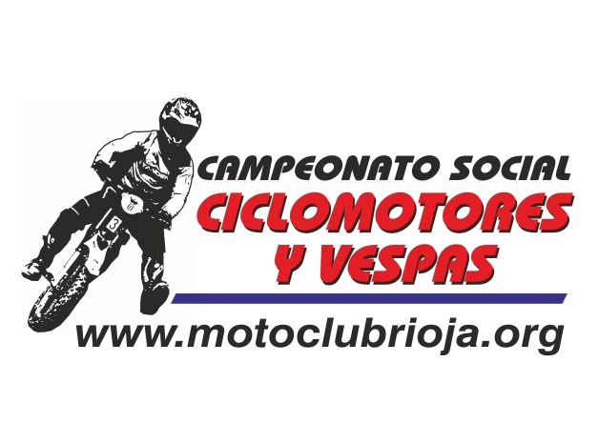

CAMPEONATO SOCIAL OPEN MOTO CLUB RIOJA DE CICLOMOTORES 2012 – MARCHAS SERIES
DORSAL | NONBRE | MOTO CLUB | CORVO | CORVO | CORVO | CORVO | CORVO | CORVO | VILLALOB | VILLA LOB | VILLALOB | VILLALOB | CORVO | CORVO | CORVO | CORVO | TOTAL | EQUIPO | LOCALIDAD | MOTO
70 | AITOR HERRERA | M.C. RIOJA | 0 | 0 | 0 | 0 | 25 | 25 | 25 | 25 | 25 | 25 | 25 | 25 |  |  | 200 | BRUTUS TEAM | VIZKAIA | GAS GAS
41 | ALVARO CARCEDO | M.C.RIOJA | 25 | 25 | 0 | 0 | 0 | 0 | 0 | 0 | 0 | 0 | 0 | 0 |  |  | 50 | TEAM BURGATTI | BURGOS | BETA
90 | FAUSTO MOTA | ESKEGUI | 0 | 0 | 25 | 25 | 0 | 0 | 0 | 0 | 0 | 0 | 0 | 0 |  |  | 50 | MM.RACING | BURGOS | RIEJU
34 | RUBEN MANRRIQUE | M.C.RIOJA | 0 | 0 | 0 | 0 | 0 | 0 | 0 | 0 | 0 | 0 | 22 | 22 |  |  | 44 |  | TERUEL | DERBI

